9.2 牛顿第一定律
【互动学习目标】
- 通过实验探究了解阻力对物体运动的影响，经过分析、归纳和推理建立牛顿第一定律。
- 理解牛顿第一定律并能用于分析实际现象。
- 通过观察和归纳建立惯性的概念，并能用于解释与惯性有关的现象。
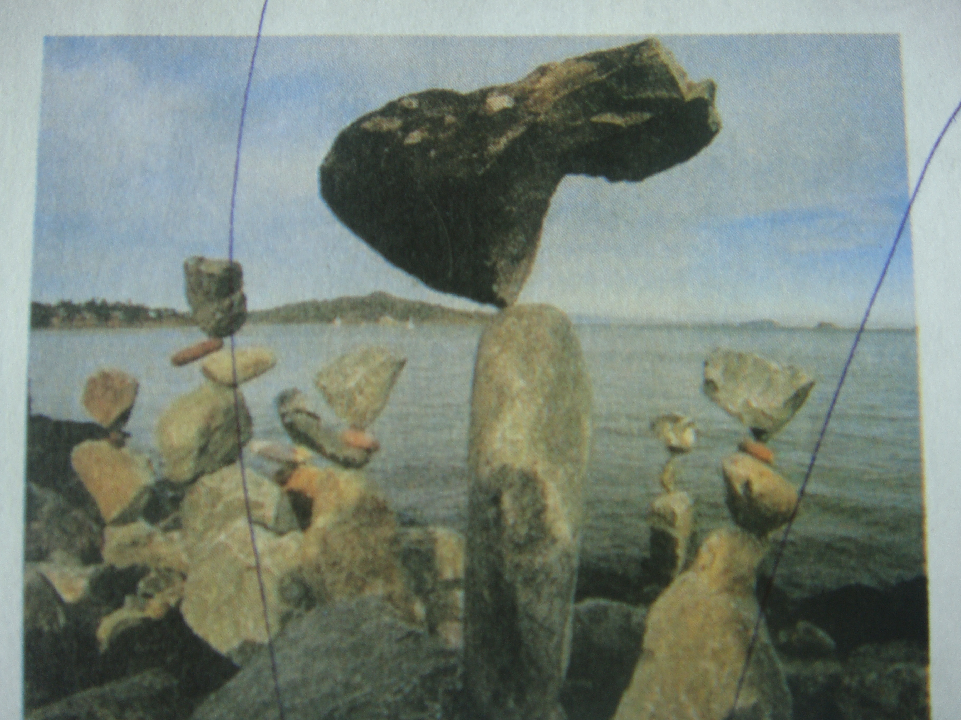
【互动学习过程】
- 阅读课本P₆₅页小明和小华对生活中力和物体运动的一些现象的观察与分析
(1)小明和小华的观点是_______________________________________
(2)你赞同小明和小华的观点吗？_______________________________
(3)能用小明和小华的观点来解释踢出去的足球，脚已不再对它施力，
还在继续向前运动的现象吗？______________________________
你认为足球最终静止下来的原因是__________________________
为此你认为力_______________ (是或不是)维持物体运动的原因.
二、探究阻力对物体运动的影响
1、根据你对踢足球现象的观察，你认为足球运动的路程可能会受哪些因素的影响？
_____________________________________________________________________________
2、实验：探究阻力对物体运动的影响
(1)、设计实验：
①此实验过程中，控制哪些条件保持不变？用什么方法控制？

②哪些条件需要发生变化？用什么方法来实现这种变化？

③要观察和记录哪些数据
(2)实验所需器材________________________________________________________________[来源:Zxxk.Com]
(3)实验记录(画出小车在不同材料表面上运动过程中所受阻力的示意图)：
水平部分______材料
水平部分______材料
水平部分______材料

- 实验结论:小车受到的阻力越小，小车运动的路程_________.速度减小的越_____(快或慢).
推论：设想小车在绝对光滑的水平面上运动，即不受到阻力作用，小车将_________________
_____________________________________________________________________
上面研究方法叫实验推理法，想一想我们前面探究________________________________
_____________________是用这种方法研究过问题
三、牛顿第一定律
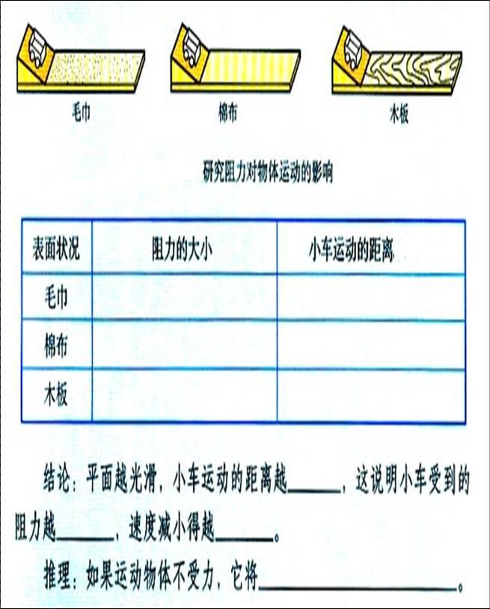
1、牛顿第一定律的内容__________________________________________________________
______________________________________________________________。
2、关于牛顿第一定律的理解：
(1)牛顿第一运动定律指出：不受力时原来静止的物体将保持静止；原来运动的物体将保持
匀速直线运动。
(2)虽然在地球上完全不受力的物体是没有的。但牛顿第一定律仍然可用在物体某一方向不受力时的情况。
(3)牛顿第一定律描述了物体不受力时的运动情况。虽然世界上没有真正不受力的物体，但大量的事实可以推证这一定律是正确的。
(4)牛顿第一定律与二力平衡的比较：
 | 受力情况 | 表现形式 | 运动状态是否改变
牛顿第一定律
二力平衡[来源:Z_xx_k.Com]
例1：用绳子栓住一个小球在光滑的水平面上作圆周运动，当绳子突然断裂，小球将 ( )
A．保持原来的圆周运动状态． B．保持绳断时的速度作匀速直线运动．
C．小球运动速度减小，但保持直线．D．以上三种都有可能．
例2：下列说法正确的是 ( )
A．物体不受力作用就一定静止． B．物体不受力作用就一定是匀速直线运动．
C．物体受力才能运动． D．以上说法都是错误的．
练习：
①如果物体不受外力作用，下列说法中不正确的是 （ ）
A．静止的物体永远保持静止 B． 运动的物体是不会停下来的
C．物体的运动状态可能改变 D．物体将保持匀速直线运动或静止状态
②正在运动的物体，如果受到的外力突然消失，则它将 （ ）
A． 立即停止 B． 速度减小，最后停止
C． 运动方向变为与原来相反 D． 做匀速直线运动[来源:学。科。网]
四、惯性
(1)如图,笔套压在纸条上，用手指向下猛击纸条，使纸条抽出，看到的现象是____________________________说明原来静止的物体还要________________________
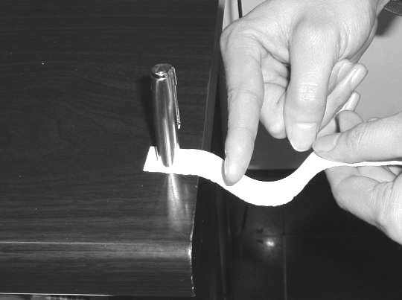
v₁

(2)如图,小车上竖放一木块，向右拉动小车,当小车受阻碍而停止运动时,看到的现象是____________________说明原来运动的物体还要___________________________________
2、惯性
(1)概念__________________________________________________________________
(2)关于惯性的理解
①一切物体不管是否受力，也不管它是否运动和怎样运动，都具有惯性 惯性与物体的运动状态无关。
②惯性是一切物体的固有属性
③(知识拓展)物体惯性的大小只与物体的质量有关，与其它因素一概无关
(3)惯性与惯性定律(牛顿第一定律)的区别:
_________________________________________________________________________________
______________________________________________________________________________

